



**软件工程系列课程教学辅助网站**

**用户手册**



项目经理：张俊杰

组员：寿俐鑫、吴卓伦、饶铃根

|  |  |  |
| --- | --- | --- |
| 文件状态：  [ √ ] 草稿  [ ] 正式发布  [ ] 正在修改 | **文件标识：** | PRD2017-G3-用户手册 |
| **当前版本：** | 0.3 |
| **作 者：** | 张俊杰、寿俐鑫、吴卓伦、饶铃根 |
| **完成日期：** |  |

|  |  |  |  |
| --- | --- | --- | --- |
| **版本** | **日期** | **作者** | **变更原因** |
| 用户手册0.1（初稿） | 2017-12-15 | 张俊杰 |  |
| 用户手册0.2 | 2017-12-20 | 饶铃根 | 完善该文档 |
| 用户手册0.3 | 2017-12-23 | 饶铃根 | 完善以及修改该文档 |
|  |  |  |  |
|  |  |  |  |
|  |  |  |  |

目录

1引言 3

本文档对软件工程系列课程教学辅助网站的需求工程进行描述。此文档由项目团队成员使用，以实现并检验正确的系统功能 3

1.1背景 3

1.2业务机遇 3

1.3业务目标 3

1.4参考资料 4

2软件概述 4

2.1目标 4

2.2功能 4

2.3性能 4

3运行环境 4

3.1硬件 4

3.2支持软件 5

3.3部署考虑 5

4 具体使用说明 6

# 1引言

## 本文档对软件工程系列课程教学辅助网站的需求工程进行描述。此文档由项目团队成员使用，以实现并检验正确的系统功能

## 1.1背景

在网络高速发展的今天，网络学习已经成为一个热点话题。所谓网络学习，就是指通过计算机网络进行的一种学习活动，它主要采用自主学习和协商学习的方式进行。相对传统学习活动而言，网络学习有以下三个特征：一是共享丰富的网络化学习资源。学生们觉得传统学习中获得的学习资源不够用，他们对更大的网络学习资源有需求。二是以个体的自主学习和协作学习为主要形式。学生们可以在网络上进行交流也可单独进行学习。三是突破了传统学习的时空限制。

## 1.2业务机遇

21世纪是以网络的全面深入运用为特征的世纪。网络环境下的教育不仅是教育信息化的必然产物，也是教育改革发展的必然走向。通过因特网或其他数字化内容进行学习交流与教学的活动即网络化学习（e-learning），可以充分利用现代信息技术所提供的、具有全新沟通机制与丰富资源的学习环境，实现一种全新的学习交流方式；这种学习交流方式将改变传统教学中教师的作用和师生之间的关系，从而根本改变教学结构和教育本质[1]。美国教育部2000年12月向国会递交的"国家教育技术计划"中打算以网络化学习作为提高年青一代"21世纪能力素质"的根本措施。技术的教育应用成为教育改革和人才培养的重要途径之一。

在这一大背景下教学、学习、交流网站应运而生。超文本特性可实现对教学信息最有效的组织与管理。网络化的学习有利于充分实现交互与共享，有利于激发学生的学习兴趣和充分体现学习主体作用，有利于培养学习者的信息素养和信息能力。另一方面教师利用教学、学习、交流网站可以充分发挥网络特性，对学生，教学进行更为有效的管理，同时也有了更为便利的信息发布手段。

许多同学都表示希望有个软件工程系列课程教学辅助网站来实现网络学习，这样可以共享丰富的网络化学习资源，又可以进行个体的自主学习和进行协作学习，还可以突破传统学习的时空限制，提高学习的效率。

## 1.3业务目标

BO1：在初始发布之后的六个月内，老师可以在网站上对学生的问题进行答疑，创建学生和教师信息等功能。

BO2：在初始发布之后的八个月内，网站具备创建、修改、删除、分享学习资源的功能。

BO3：在初始发布之后的十个月内，网站具备对学生进行智能评价的功能，教师对学生进行评价的功能。

## 1.4参考资料

1、《软件需求》（第3版） --[美]Karl Wiegers Joy Beatty 著 清华大学出版社

李忠利 李 淳 霍金健 孔晨辉 译

1. C2- PRD-项目描述-2017

# 2软件概述

## 2.1目标

让教师与学生、学生与学生通过网站更好的进行学习的上交流与帮助。

## 2.2功能

教师：教师通过八大功能进行线上辅助教学，通过论坛更好的分享经验与知识。

学生：学生通过八大功能进行线上辅助学习，通过论坛更好的分享经验与学习知识。

## 2.3性能

a.数据精确度较高；

b.时间特性，如响应时间、处理时间、数据传输时间都比较快

c软件操作简单，软件适应能力较强，能在绝大多数计算机上运行。

# 3运行环境

## 3.1硬件

处理器：1 GHz 32位或者64位处理器

内存：1 GB 及以上

显卡：支持DirectX 9 128M 及以上(开启AERO效果)

硬盘空间：16G以上(主分区，NTFS格式)

显示器：要求分辨率在1024X768像素及以上(低于该分辨率则无法正常显示部分功能)，或可支持触摸技术的显示设备。

## 3.2支持软件

a. 操作系统：WindowsXP，Windows Vista，Windows 7，Windows8, Windows8.1，Windows10；

b.使用C语言编写；

c.数据库系统：SQL Server 2012；

d.编程软件：Visual studio2013

## 3.3部署考虑

网站服务器软件必须升级至最新版本。在第二次发布中，必须为IOS和安卓系统的智能手机和平板电脑开发应用，相应的Windows phone和Windows平板电脑应用将在随后的第三次发布中完成开发。任何相关的基础设施变更必须在第二次发布中完成。

# 4具体使用说明

您需要了解下列教学辅助网站相关内容

网站首页：

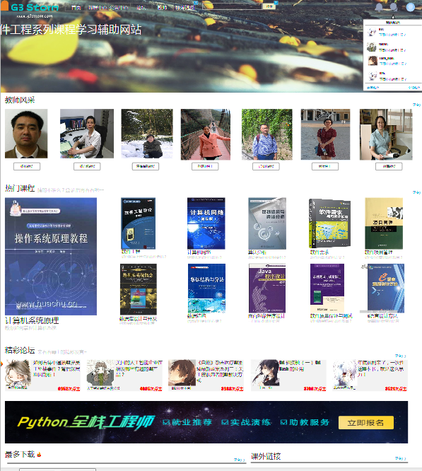

学生用户和教师用户共同部分：

网站首页提供了网站介绍与登陆界面。

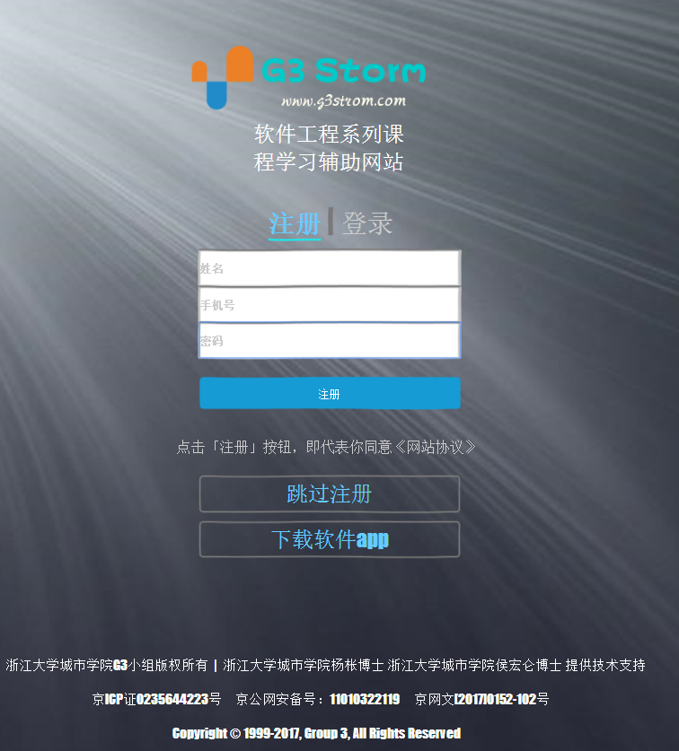

若用联系我们：



根据自己的账号和密码登录，若第一次使用该网站可以点击注册，



用户注册后第一次登录之后可进行实名认证，方便之后使用该网站的功能。

实名认证：

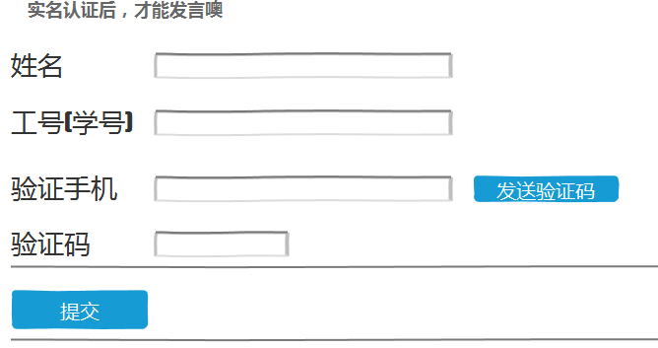

实名认证之后，用户可以浏览以及使用该网站，

首先可以点击自己的头像，进行个人中心：



点击进行个人主页：

教师主页：

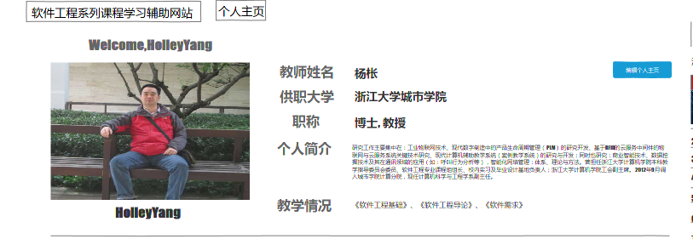

若要编辑自己的个人主页，可点击相应的按钮进行编辑

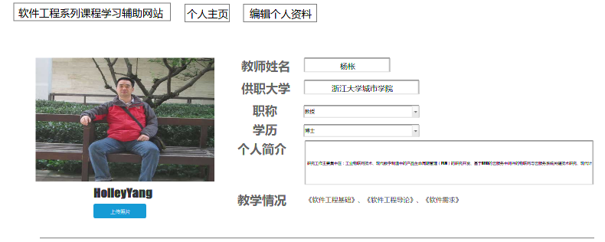

学生主页：

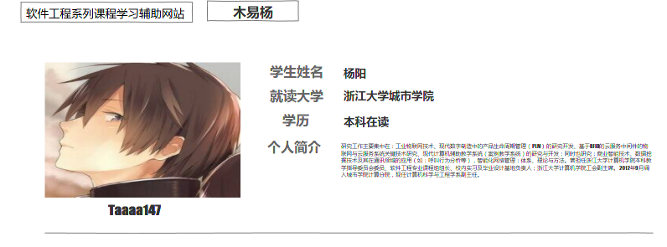

个人设置中包括基本资料，账号和密码，消息，系统设置，实名认证

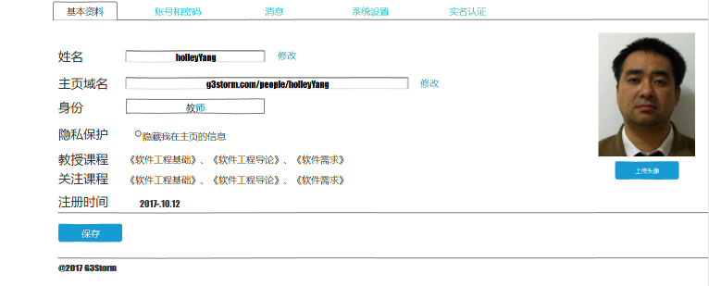

点击基本资料：



可以查看自己的基本个人信息及部分修改。

点击账号和密码：

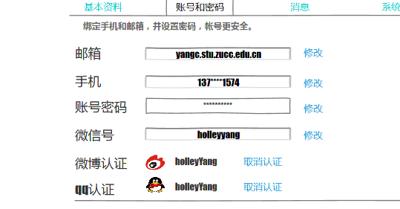

可以进行微博认证，qq认证，以及绑定的邮箱，手机，账号密码等进行修改，点击相应的按钮即可。

点击消息:

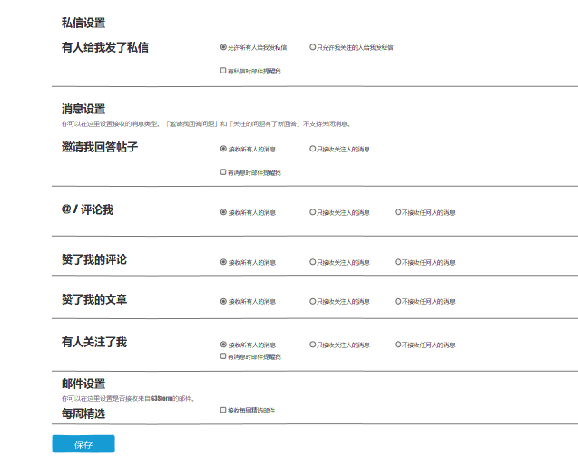

可以根据自己的喜好对自己接受消息的权限进行选择。

点击系统设置：

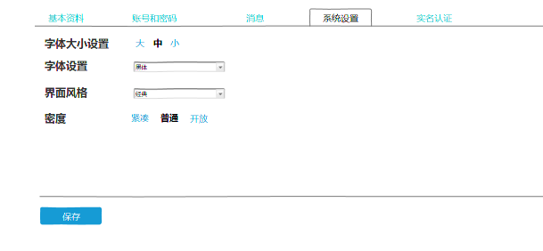

可以根据自己的喜好把网站的字体风格，大小还有界面风格等进行选择

学生用户部分：

若用户想要浏览公告，



可以点击相应的按钮进行浏览，公告中心分为四块，系统公告，管理员公告，教师公告，学生公告

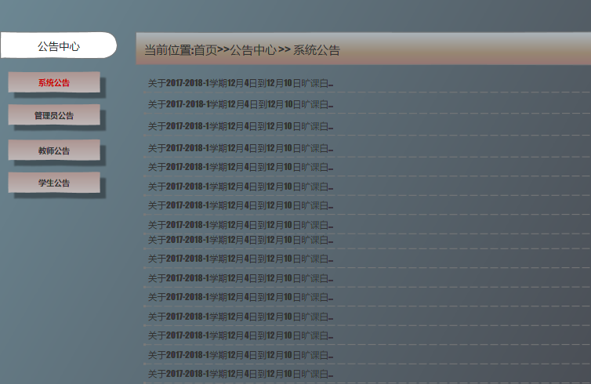

若用户想要查询一下教师，可以点击教师中心，

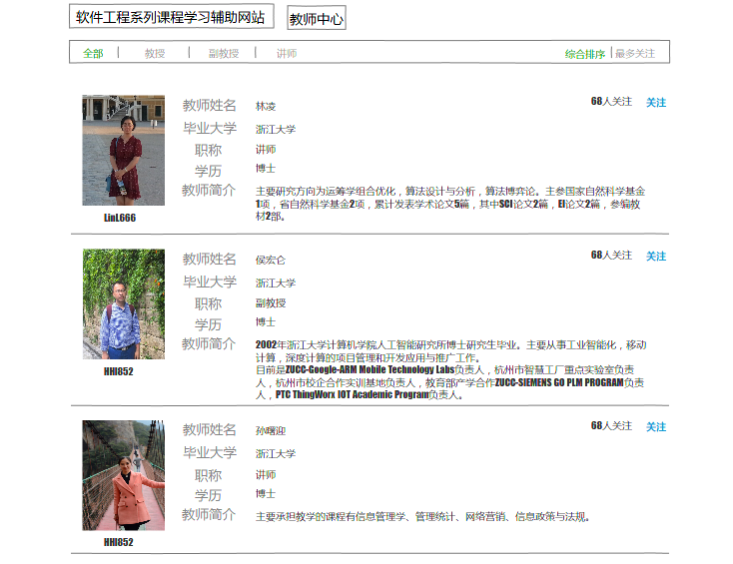

同时也可以进行搜索你想要查询的教师

1514006048(1)

若用户想要查询课程：

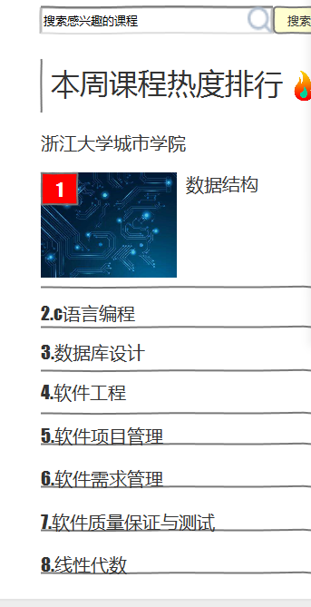

然后可以点击自己想查询的课程，进行查看课程介绍

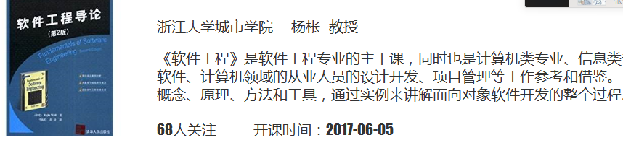

也可以在课程中心查询我的课程

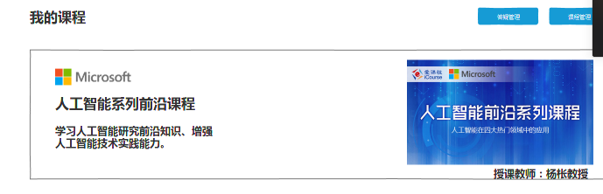

可以点击课程管理进行对具体某一门课程进行管理，主要有八大功能：课程公告，课程简介，教师介绍，课程资料，课程答疑，课程论坛，课程链接，课程搜索，想要了解哪个功能可直接点击相对应的按钮

查询课程公告：

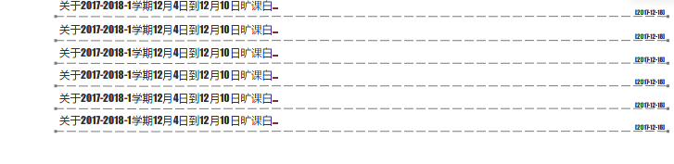

查询课程简介：

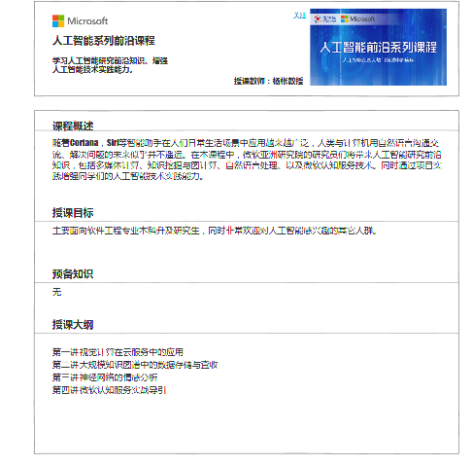

查询教师介绍：

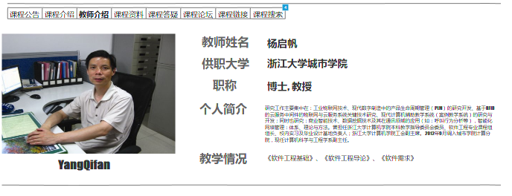

查询课程资料：

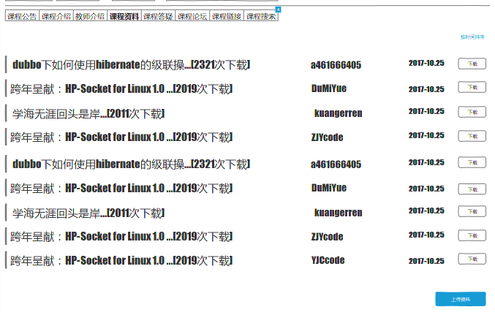

若想要上传资料，可以点击相对应的按钮进行上传

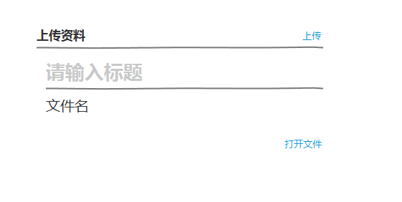

查询课程答疑：

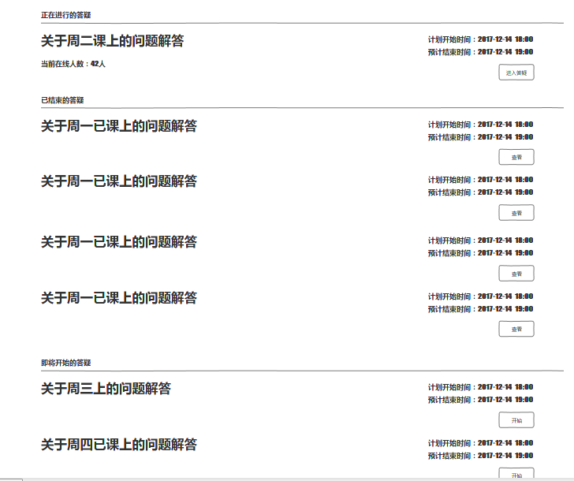

正在进行的答疑，可以进入答疑界面：

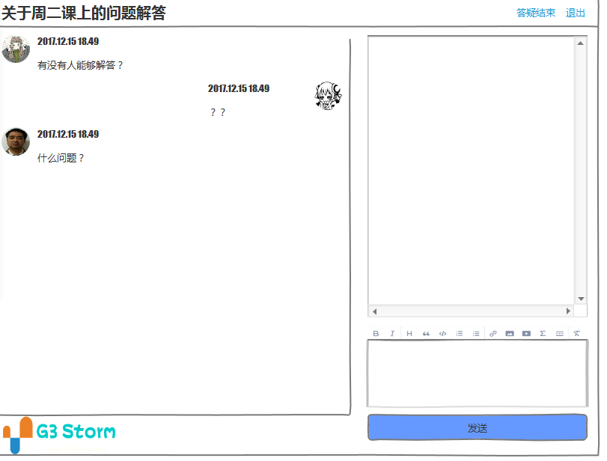

可以将自己的疑问发到课堂答疑中，教师或者同学可以各抒己见。

针对已经结束的答疑，可以点击查看进行浏览答疑历史记录。

针对还未开始的答疑，可以关注一下答疑的开始时间。

查询课程论坛：

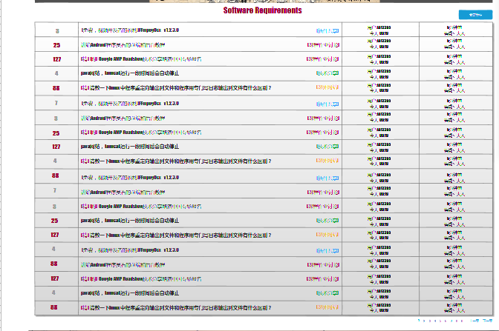

可以点击具体哪一个帖子进行浏览，

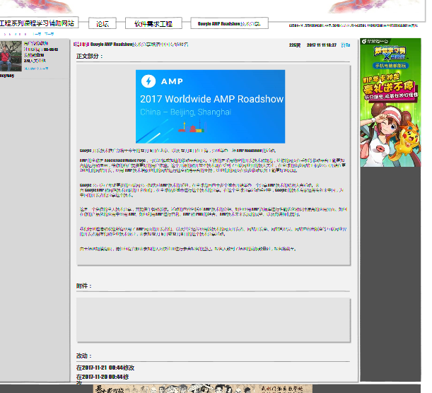

可点击回复使用回复功能

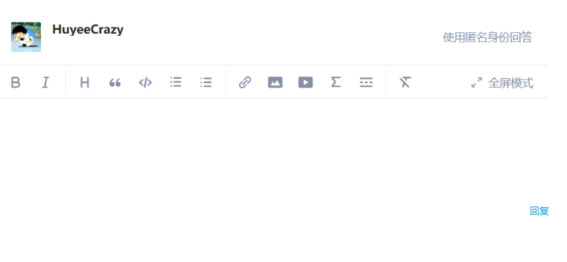

回复之后可以进行查看

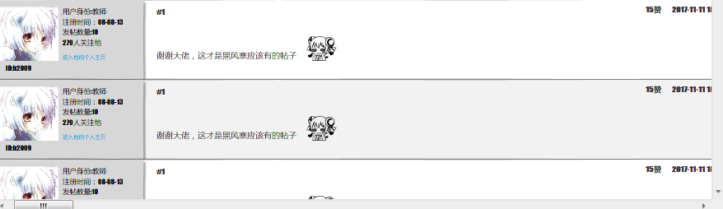

也可以点击发帖功能，

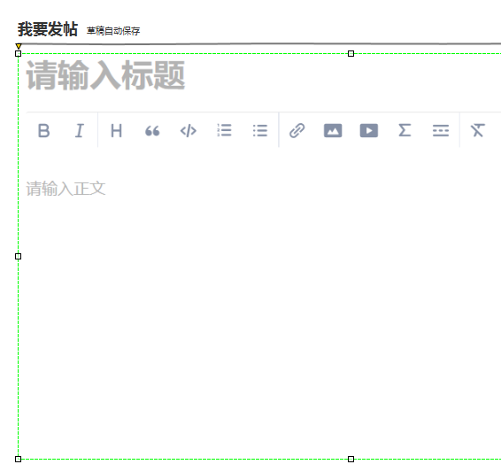

也可以在公告中心进行查看其它用户对你帖子的回复

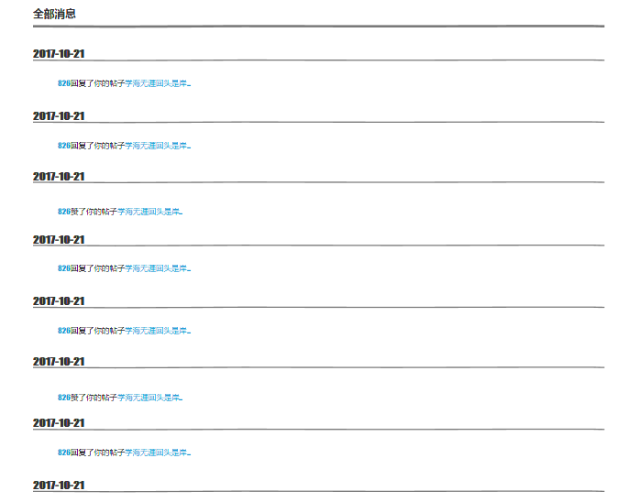

查询课程链接：

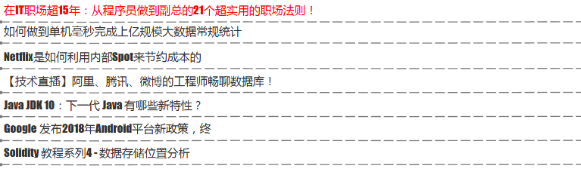

针对课程链接，是给用户对相关的课程进行一个拓展延伸，帮助对课程知识的理解及巩固，同时也可以了解一下相关课程的历史背景以及社会地位

查询课程搜索：

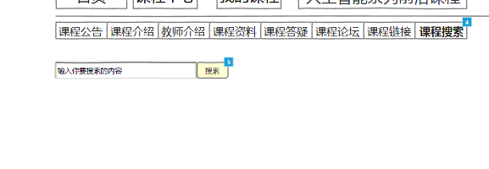

可输入想搜索的课程进行搜索，



若搜索无此课程

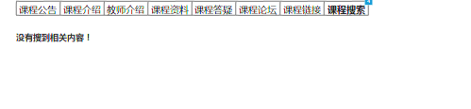

用户可以输入关键字进行站内搜索：

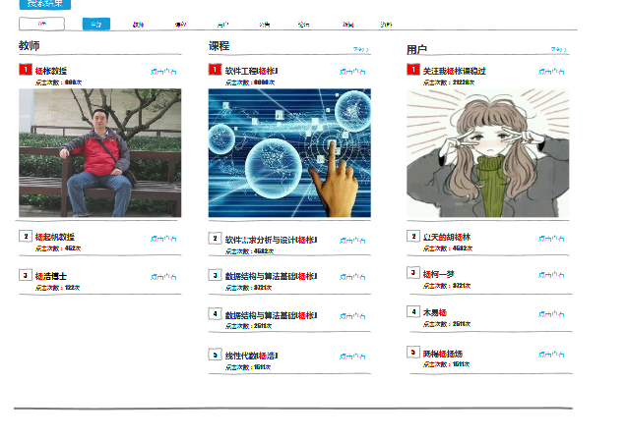

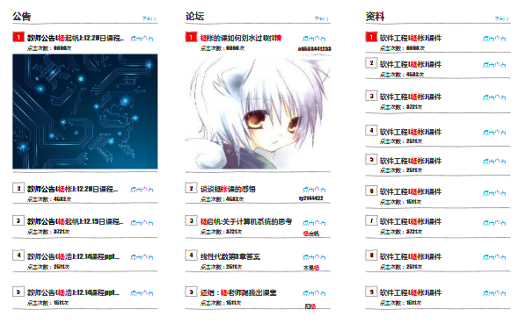**教师用户部分：**

教师用户点击课程课程中心，进入课程中心，



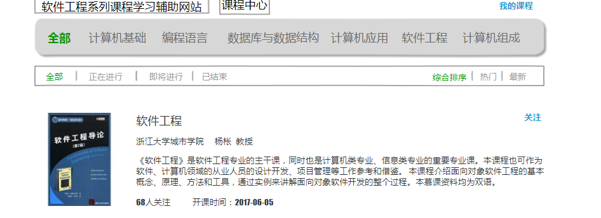

点击我的课程，可以进入自己教学的课程：

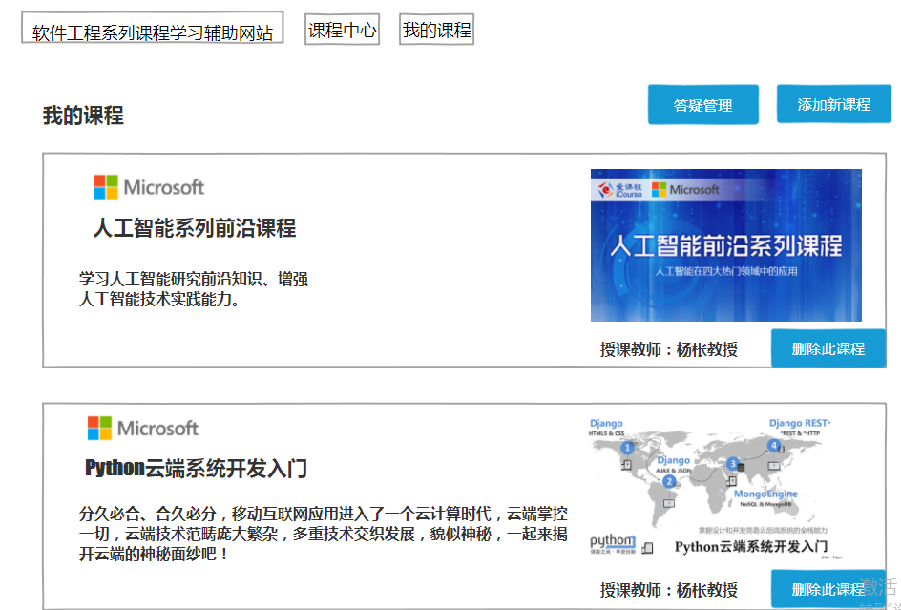

添加新课程：



点击进入添加课程的页面，

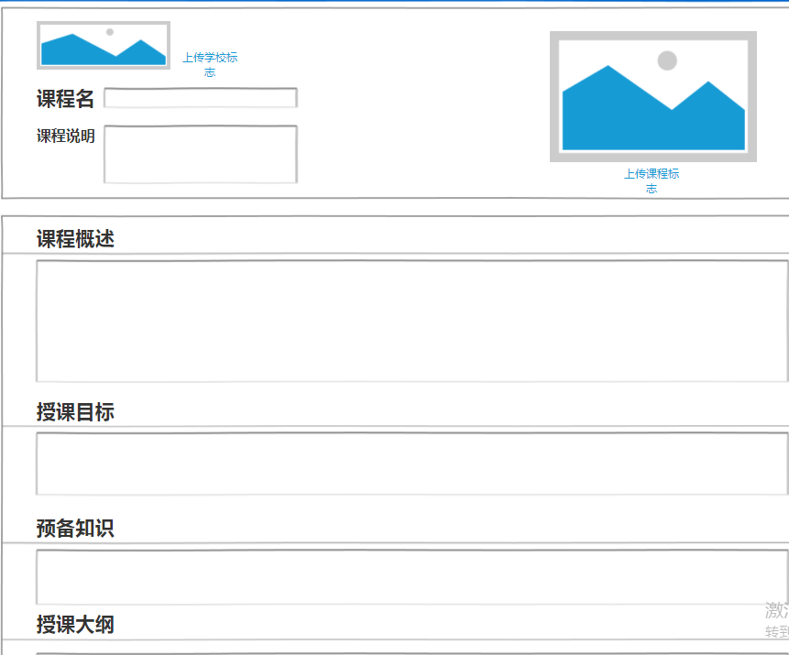

教师可以编辑自己想要添加的课程。

删除课程：



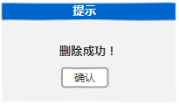

点击删除此课程按钮便删除成功。

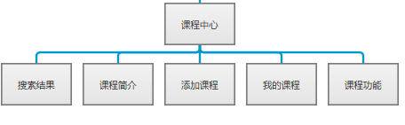

教师用户在课程功能上主要有八大功能:课程公告，课程介绍，教师介绍，课程资料，课程答疑，课程论坛，课程链接，课程搜索

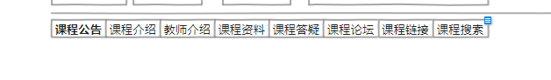

点击课程公告：

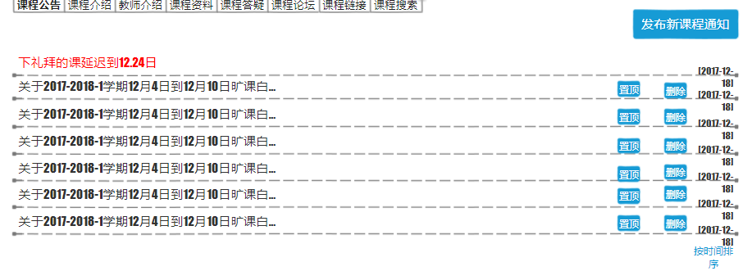

教师用户可对课程公告中的消息进行管理，比如说置顶，删除



点击删除，删除本条公告

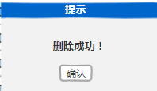

点击置顶，公告置顶



点击课程介绍：进入课程介绍界面

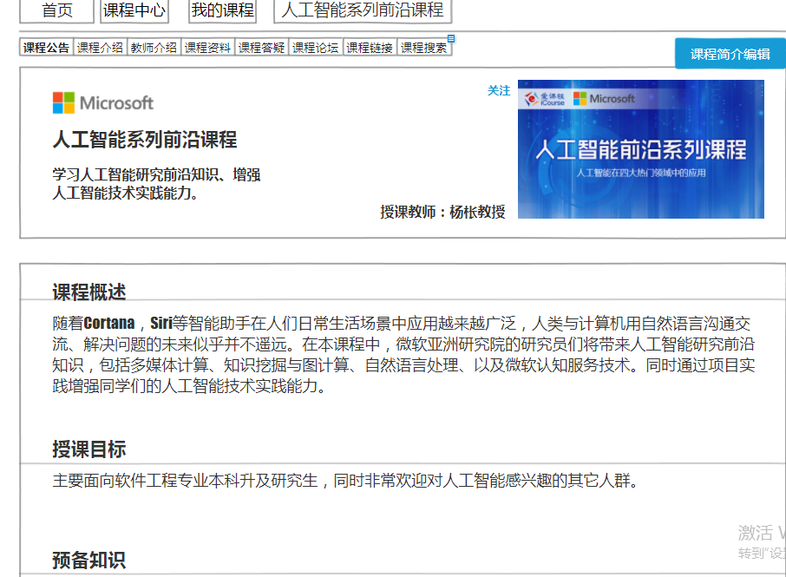

点击课程简介编辑，





编辑完之后，

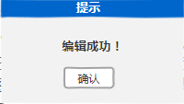

点击课程资料：

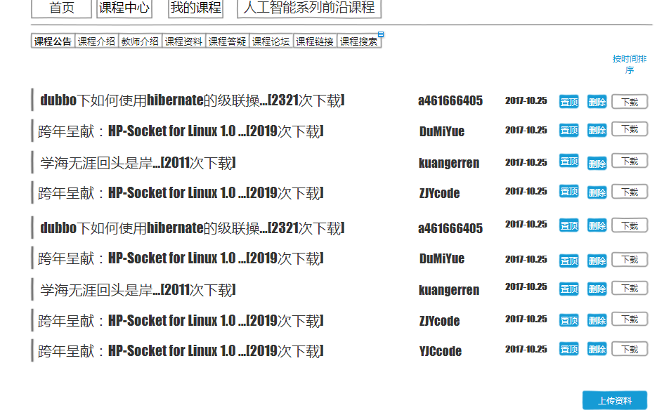

教师用户可以置顶，删除资料，上传资料，以及下载资料

置顶：



删除：点击删除，删除资料，跳转确认框

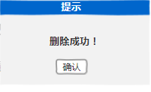

上传资料：



跳转界面;

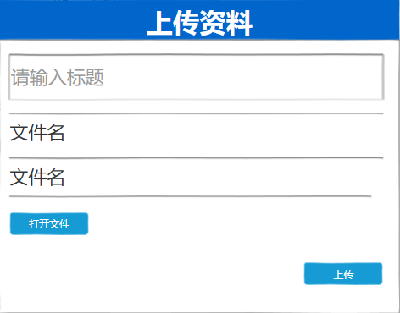

编辑之后，

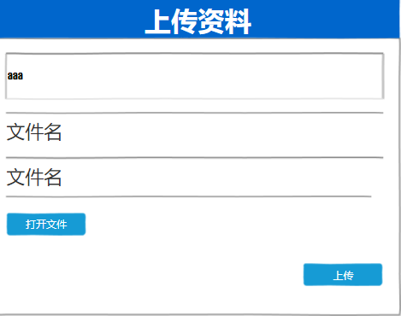

点击上传，

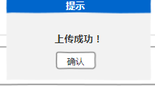

点击课程答疑:

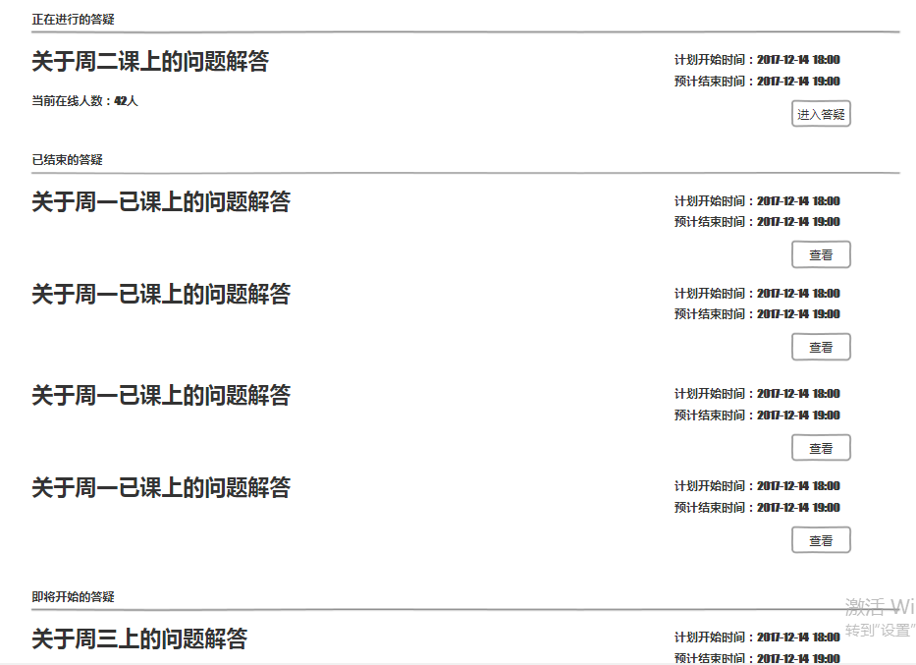

课程答疑分正在进行答疑，已结束的答疑，即将开始的答疑

正在进行答疑，点击进入答疑



点击退出



点击课程链接：

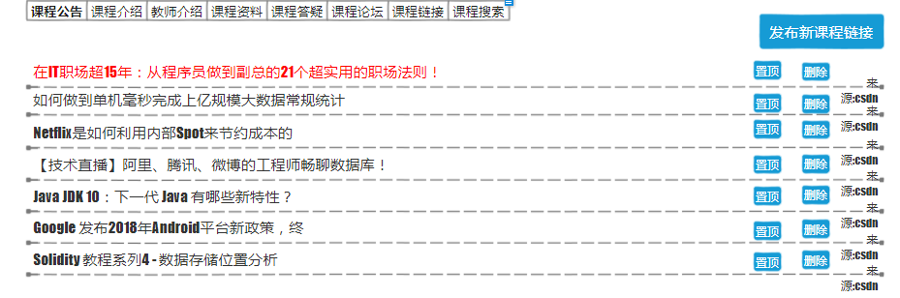

教师用户在课程链接中可进行置顶，删除，以及发布新课程链接

点击置顶：



点击删除：

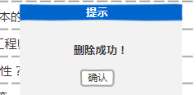

发布新的课程链接：



点击发布新课程链接：

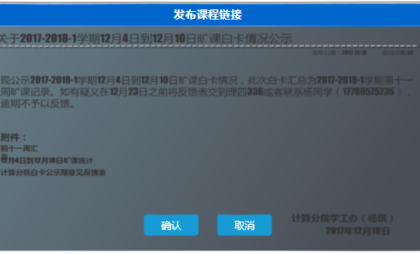

点击确认，



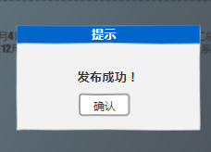

点击课程论坛：



点击具体某条帖子，

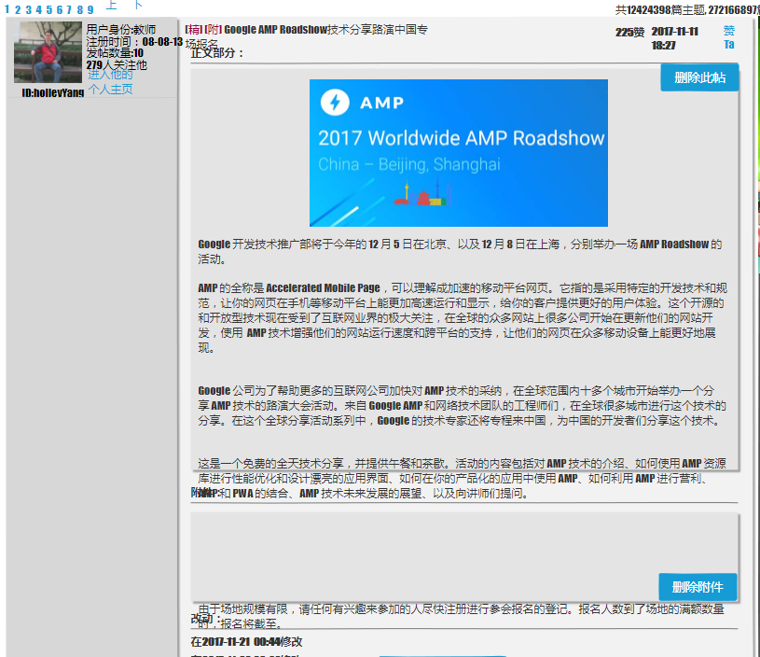

可以点赞某条帖子，

 

可以删除某条帖子，



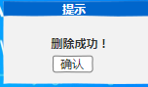

也可以删除某条交流贴的附件，



点击之后，

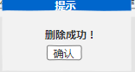

**管理员部分**

管理员登录之后进入管理员首页，

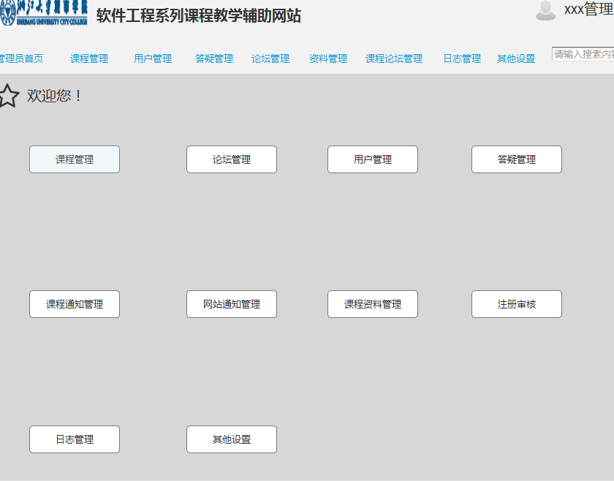

管理员分10个方面管理，分别是课程管理，论坛管理，用户管理，答疑管理，课程通知管理，网站通知管理，课程资料管理，注册审核，日志管理，其他设置

点击用户管理：

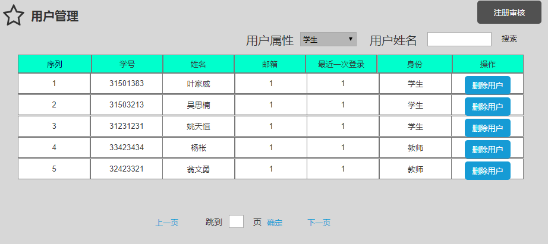

用户属性可以进行选择：教师，学生，如下图所示

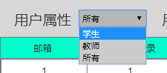

也可以通过用户姓名进行搜索，

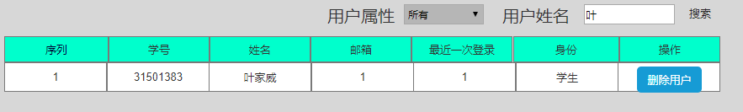

若要删除用户，可以直接点击相对应的删除用户的按钮，进行删除，



管理员可以通过点击注册审核进行对刚注册的用户进行审核，



跳转到注册审核的界面

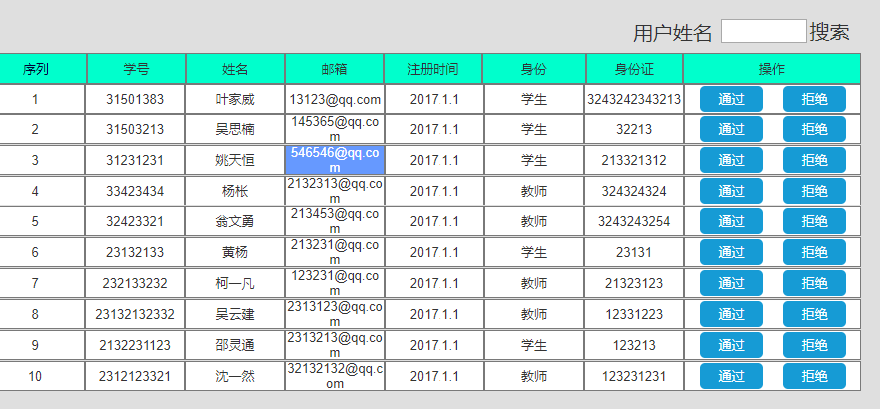

点击通过的按钮则表示注册用户通过审核，该用户即可进行登录网站，点击拒绝的按钮则表示注册用户未通过审核，该用户只能以游客身份进行浏览网站

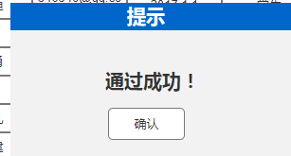

课程通知管理：

返回首页，点击课程通知管理按钮，进入课程通知管理的界面，进行课程通知管理

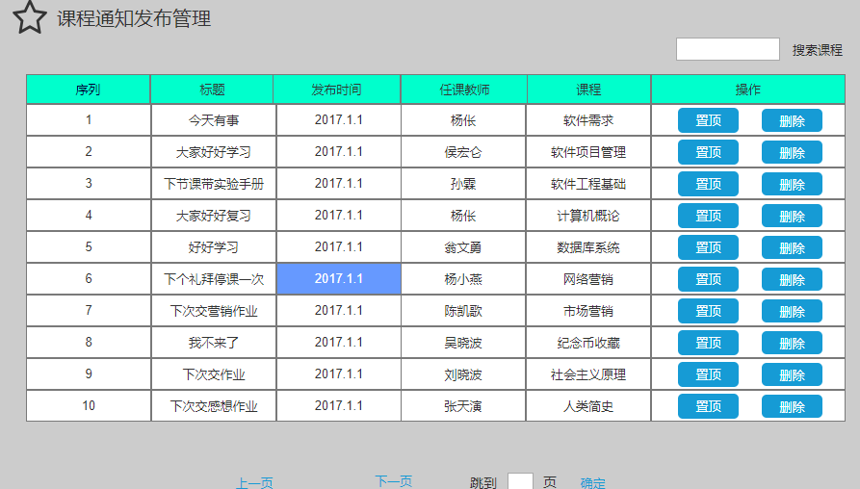

以上是管理员管理课程通知的界面，对于刚发布的通知及重要的通知进行置顶，

操作方式：点击置顶按钮，确认置顶

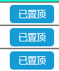

也可以对发布已久的通知进行删除，

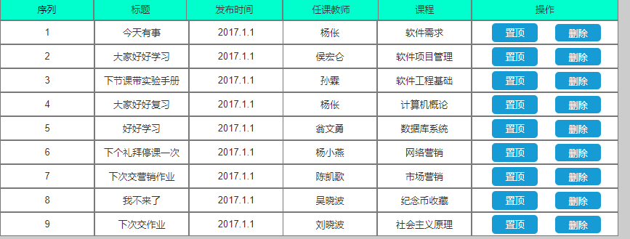

1. 通知已被管理员点击删除按钮删除

点击搜索课程，可以查看单门课程的课程通知

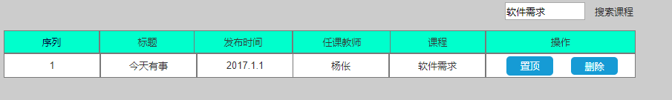

返回首页，点击网站通知发布管理按钮，进行管理网站发布通知管理，

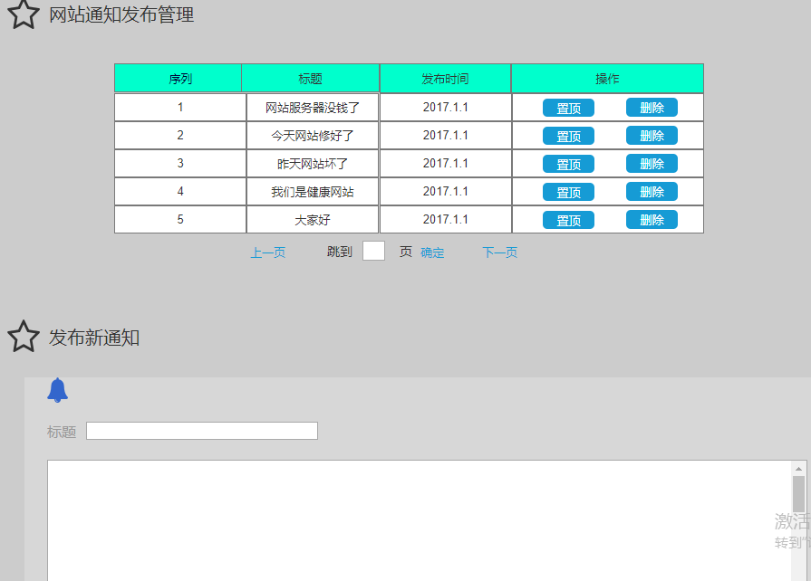

网站通知发布管理与课程通知管理类似，点击置顶按钮，则这条通知已经置顶，若点击删除按钮则这条通知被删除



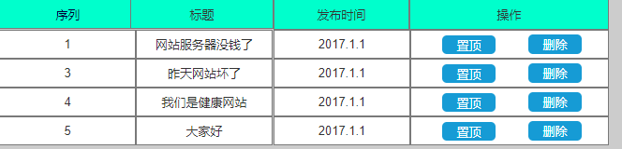

如上图所示，第2条通知已被删除

管理员也可以自己发布新通知

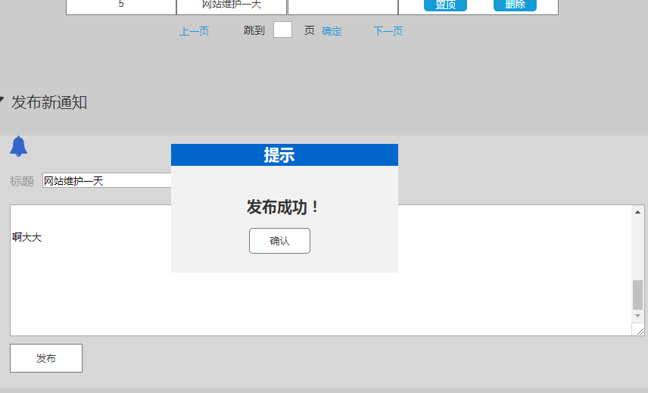

首先对标题进行编写，然后编写正文，点击发布，则发布成功。

返回首页，点击课程管理按钮，进入课程管理页面，进行课程管理

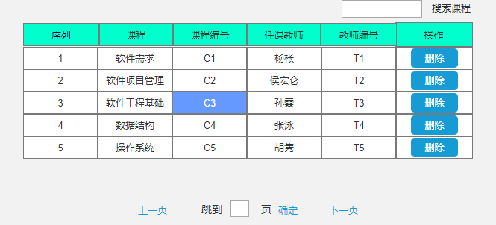

一个学期该门课结束之后，可以将课程删除，

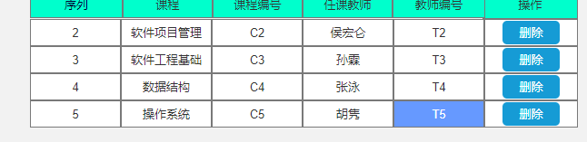

管理员也可以进行新建课程

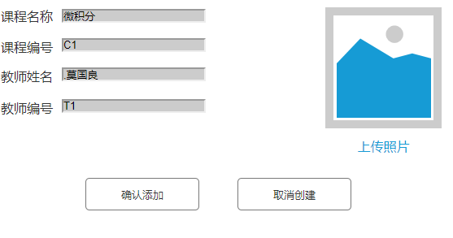

点击确认添加之后，便会显示微积分这门课程。



返回首页，点击日志管理按钮，进入日志管理界面，进行日志管理

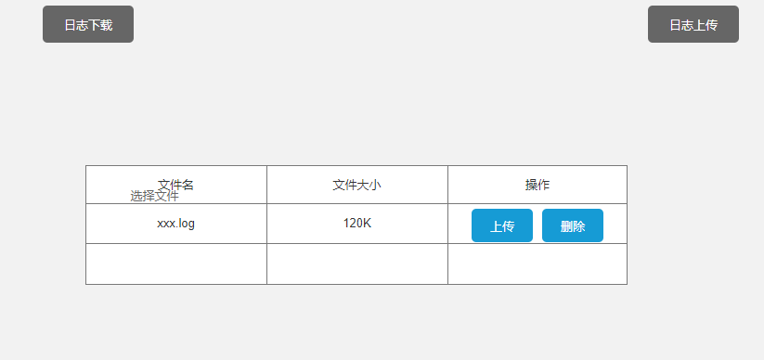

点击日志上传，就可以将日志上传到后台中



返回首页，管理员点击课程资料管理按钮，进入课程资料管理界面，开始进行课程资料管理

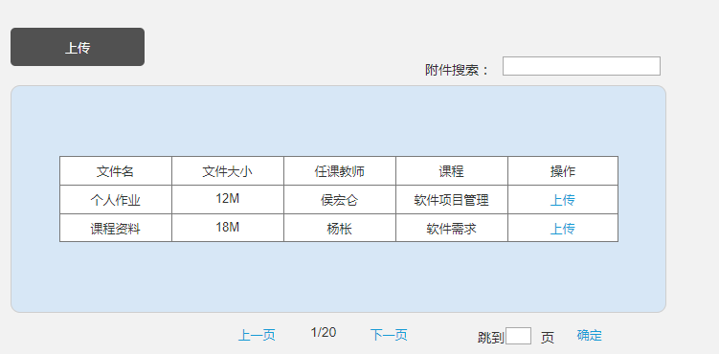

点击上传，选择我的电脑中的课程资料进行上传，如上图所示。

返回首页，管理员点击其他设置按钮，进行其他设置界面，进行其他设置管理







其他设置主要包括以上三个功能：友情链接，联系方式，网站备份

点击友情链接按钮